1. Постановка задачи и мотивация проекта
Современные GPU широко используются для ускорения вычислений в задачах машинного обучения, научных расчётов и обработки больших массивов данных. Однако в реальных приложениях производительность определяется не только скоростью вычислений на GPU, но и временем передачи данных между CPU и GPU.
Типичный сценарий выполнения GPU-задачи выглядит следующим образом:
- данные подготавливаются в оперативной памяти CPU;
- данные копируются в память GPU;
- выполняется вычислительное ядро (kernel);
- результат копируется обратно в память CPU.
Во многих случаях время копирования данных по шине PCIe сопоставимо с временем выполнения вычислений или даже превышает его. Это приводит к тому, что GPU простаивает во время копирования данных, а CPU — во время выполнения kernel.
Цель данного проекта — исследовать влияние способа организации передачи данных на общее время выполнения GPU-программы и показать, что оптимизация всей цепочки выполнения (end-to-end), а не только вычислительного ядра, может существенно снизить общее время работы программы.
В рамках проекта сравниваются две реализации:
- синхронная версия с последовательным копированием данных и вычислением;
- асинхронная версия с использованием CUDA streams, разбиением данных на чанки и перекрытием (overlap) копирования и вычислений.

2. Архитектура CPU–GPU и модель выполнения CUDA
CPU и GPU имеют раздельные адресные пространства памяти:
- host memory — оперативная память CPU;
- device memory — глобальная память GPU.
GPU не имеет прямого доступа к памяти CPU. Поэтому перед выполнением вычислений данные должны быть явно скопированы из host memory в device memory, а результаты — обратно.
Управление выполнением происходит следующим образом:
- CPU формирует команды (копирование данных, запуск kernel);
- команды помещаются в очередь выполнения GPU;
- GPU исполняет команды асинхронно относительно CPU.
Важно понимать, что GPU является отдельным вычислительным устройством со своей моделью параллелизма и собственной очередью команд. CPU и GPU работают параллельно, но синхронизация между ними происходит только в явно заданных точках (например, при синхронном копировании или вызове cudaDeviceSynchronize).
Таким образом, производительность GPU-приложения определяется:
- скоростью передачи данных между CPU и GPU;
возможностью параллельного выполнения копирования и вычислений;
3. End-to-End время как основная метрика производительности
При анализе производительности GPU-приложений возможны разные метрики: время выполнения вычислительного ядра, пропускная способность памяти или скорость передачи данных. Однако в прикладных задачах ключевой характеристикой является полное время выполнения задачи, то есть время от момента готовности входных данных на CPU до получения результата обратно в памяти CPU.
В рамках данного проекта в качестве основной метрики используется end-to-end время выполнения, которое включает:
копирование данных из host memory в device memory (H2D);
выполнение вычислительного ядра на GPU;
копирование результатов из device memory обратно в host memory (D2H).
Даже при очень быстром вычислительном ядре общее время выполнения может оставаться высоким, если операции копирования данных занимают значительную долю времени. Поэтому оптимизация только kernel без учёта передачи данных не всегда приводит к реальному ускорению приложения.
Использование end-to-end метрики позволяет объективно сравнивать различные подходы к организации вычислений и передачи данных и оценивать их практическую эффективность.
4. Синхронная модель выполнения (baseline-реализация)
Синхронная модель выполнения является наиболее простой и интуитивной реализацией GPU-программы. В этой модели все операции выполняются строго последовательно:
копирование входных данных из памяти CPU в память GPU с помощью cudaMemcpy;
запуск вычислительного ядра на GPU;
копирование результатов обратно в память CPU с помощью cudaMemcpy.
Функция cudaMemcpy является блокирующей для CPU: управление возвращается только после полного завершения операции копирования. Аналогично, перед возвратом результатов на CPU требуется дождаться завершения выполнения kernel.
Таким образом, синхронная модель выполнения приводит к следующему поведению:
GPU простаивает во время копирования данных;
шина передачи данных (PCIe) простаивает во время выполнения вычислений;
операции копирования и вычисления не перекрываются по времени.
Несмотря на простоту реализации и удобство отладки, данный подход не использует аппаратные возможности современных GPU по параллельному выполнению операций копирования и вычислений. Поэтому синхронная версия используется в проекте как базовая реализация (baseline), с которой сравнивается асинхронный подход.
5. Асинхронная модель выполнения и CUDA Streams
В CUDA асинхронность достигается за счёт использования streams — независимых очередей команд, которые могут выполняться параллельно на GPU.
CUDA stream представляет собой упорядоченную последовательность операций (копирование данных, запуск kernel и т.д.). Внутри одного stream все операции выполняются строго в порядке их постановки. Однако операции, помещённые в разные streams, могут выполняться параллельно, если это позволяет аппаратная архитектура GPU.
Асинхронные версии операций, такие как cudaMemcpyAsync, не блокируют выполнение CPU. Вместо этого операция копирования ставится в очередь соответствующего stream, а CPU может продолжать выполнение программы или ставить новые команды в другие streams.
Использование streams позволяет:
перекрывать операции копирования и вычислений;
уменьшать время простоя GPU и шины передачи данных;
более эффективно использовать аппаратные ресурсы GPU.
Однако само по себе использование cudaMemcpyAsync не гарантирует реального асинхронного выполнения. Для этого должны выполняться определённые условия, связанные с типом памяти host и поддержкой со стороны GPU.
6. Pinned (page-locked) память на стороне CPU
Для реализации реального overlap между копированием данных и вычислениями требуется использование pinned (page-locked) host memory.
Обычная оперативная память CPU является pageable, то есть её страницы могут быть перемещены операционной системой. В таком случае GPU не может напрямую выполнять прямой доступ к памяти (DMA). При использовании pageable memory драйвер CUDA вынужден выполнять дополнительное копирование данных во временный pinned-буфер, что приводит к:
дополнительным накладным расходам;
потере асинхронности;
невозможности реального overlap.
Pinned memory — это область памяти CPU, страницы которой зафиксированы и не могут быть перемещены операционной системой. Она выделяется с помощью функций cudaMallocHost или cudaHostAlloc.
Использование pinned memory позволяет:
выполнять прямой DMA-доступ при передаче данных;
обеспечивать истинное асинхронное выполнение cudaMemcpyAsync;
эффективно перекрывать операции копирования данных и выполнения kernel.
Важно отметить, что pinned memory является ограниченным ресурсом и чрезмерное её использование может негативно повлиять на работу операционной системы. Поэтому в практических приложениях pinned memory используется только для тех буферов, которые активно участвуют в передаче данных между CPU и GPU.
7. Перекрытие (overlap) копирования данных и вычислений
Современные GPU поддерживают одновременное выполнение вычислений и операций передачи данных. Архитектурно это реализуется за счёт наличия отдельных аппаратных блоков:
compute engine — выполняет вычислительные ядра;
copy engine — отвечает за передачу данных между host и device.
При корректной организации программы операции копирования данных (H2D и D2H) могут выполняться параллельно с выполнением kernel. Это позволяет существенно сократить общее время выполнения программы за счёт перекрытия этапов.
В отличие от синхронной модели, где все этапы выполняются последовательно, асинхронная модель позволяет использовать время простоя одного этапа для выполнения другого.
Однако достижение overlap возможно только при выполнении следующих условий:
использование асинхронных операций (cudaMemcpyAsync);
использование pinned host memory;
наличие нескольких CUDA streams;
аппаратная поддержка одновременного копирования и вычислений на GPU.
Если хотя бы одно из этих условий не выполняется, реальное перекрытие может отсутствовать или быть значительно ограниченным.
8. Разбиение данных на чанки и конвейерная обработка
Даже при использовании асинхронных операций и streams перекрытие может быть неэффективным, если вся передача данных осуществляется одним крупным блоком. В этом случае сначала выполняется длительное копирование данных, затем вычисление, и overlap выражен слабо.
Для повышения эффективности используется разбиение данных на чанки (chunking). Входной массив данных разбивается на несколько независимых фрагментов, каждый из которых обрабатывается отдельно.
Обработка чанков организуется в виде конвейера:
один чанк копируется из памяти CPU в память GPU;
другой чанк в это время обрабатывается вычислительным ядром;
третий чанк копируется обратно из памяти GPU в память CPU.
Каждый чанк помещается в свой CUDA stream (или распределяется между несколькими streams по кругу). Благодаря этому операции для разных чанков могут выполняться параллельно.
Такой подход позволяет:
максимально загрузить GPU вычислениями;
эффективно использовать пропускную способность шины передачи данных;
минимизировать время простоя аппаратных ресурсов.
Размер чанка является важным параметром:
слишком маленькие чанки приводят к росту накладных расходов на запуск kernel и управление streams;
слишком большие чанки уменьшают эффект конвейеризации.
В рамках проекта размер чанка и количество streams подбираются экспериментально для достижения наилучшего перекрытия операций.
9. Ограничения и условия эффективности асинхронного подхода
Несмотря на преимущества асинхронной модели выполнения, использование overlap не всегда приводит к ускорению. Эффективность данного подхода зависит от характеристик задачи, объёма данных и архитектурных особенностей системы.
Основные факторы, ограничивающие эффект overlap:
Малый объём данных
При небольшом размере входных массивов накладные расходы на управление streams и запуск kernel могут превышать выигрыш от перекрытия операций.
Слишком быстрое вычислительное ядро
Если время выполнения kernel существенно меньше времени копирования данных, то перекрытие не даёт значительного сокращения общего времени выполнения.
Использование pageable host memory
Без pinned memory операции cudaMemcpyAsync могут выполняться с использованием скрытых промежуточных буферов, что приводит к потере асинхронности и уменьшению overlap.
Неподходящий размер чанков
Слишком мелкие чанки увеличивают накладные расходы на управление конвейером, а слишком крупные — уменьшают степень перекрытия операций.
Чрезмерное количество streams
Большое число streams может привести к росту overhead и снижению эффективности из-за конкуренции за ресурсы GPU.
Таким образом, асинхронная модель требует аккуратного подбора параметров и не является универсальным решением для всех типов задач.
10. Связь теоретической части с экспериментальной реализацией
Теоретические положения, рассмотренные в предыдущих разделах, непосредственно отражены в практической реализации проекта.
В рамках экспериментальной части реализованы две версии программы:
синхронная версия, использующая cudaMemcpy и последовательное выполнение операций;
асинхронная версия, использующая cudaMemcpyAsync, pinned host memory, CUDA streams и разбиение данных на чанки.
В обеих версиях измеряется полное end-to-end время выполнения, что позволяет объективно сравнить эффективность различных подходов.
Экспериментальная часть проекта направлена на подтверждение следующих теоретических утверждений:
последовательная организация копирования и вычислений приводит к неэффективному использованию ресурсов GPU;
асинхронная модель выполнения позволяет перекрывать операции копирования и вычислений;
использование streams и chunking снижает общее время выполнения при больших объёмах данных;
эффект ускорения зависит от параметров задачи и архитектуры системы.
Таким образом, проект демонстрирует, что оптимизация GPU-приложений должна рассматриваться на уровне всей цепочки выполнения, а не только на уровне вычислительного ядра.

Выводы на ПК с GPU GTX 1650:

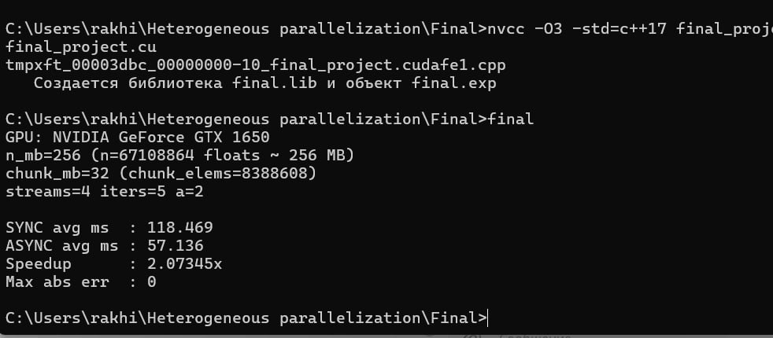

Выводы на Google Colab GPU T4:

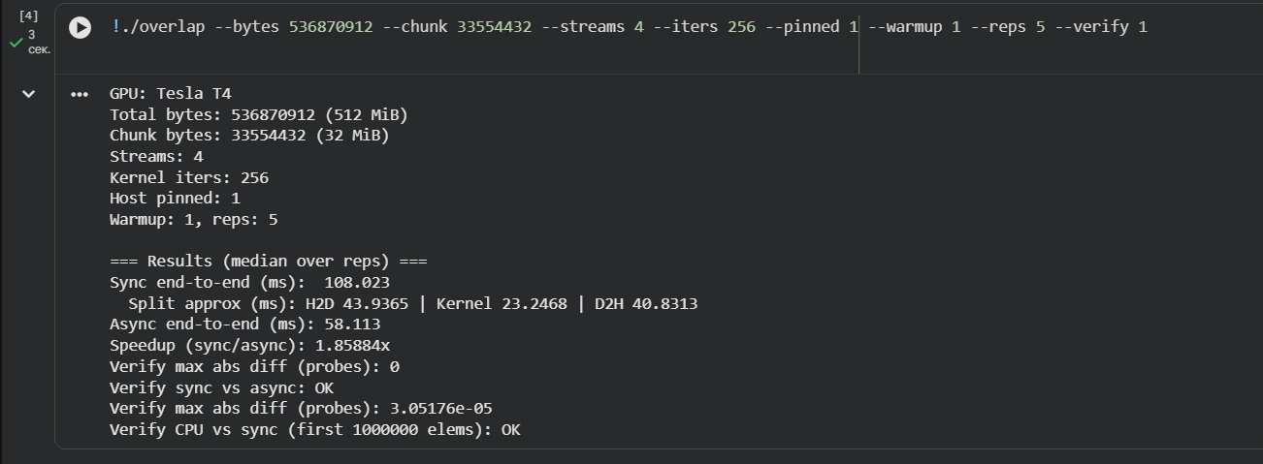

Примечание:
Результаты зависит от параметров входа и характеристики железа.

